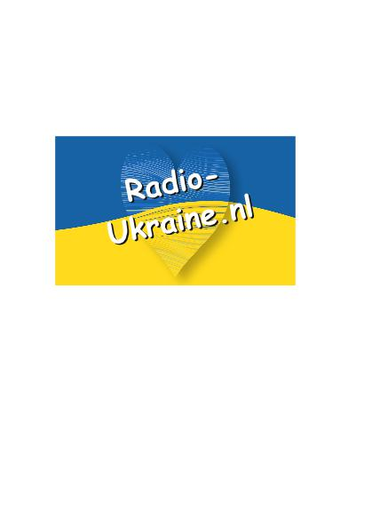

Stichting Radio Ukraine The Netherlands

Torenlaan 1A

1251HE LAREN (NH)

RISIN 865486335

Namens Stichting Radio Ukraine The Netherlands, volgt hieronder een overzicht van de ontvangsten en bestedingen over het jaar 2024:

€ €

Ontvangen donaties: 164

Besteed:

Gekochte apparatuur 2.704,60

Notariskosten 933,72

Abonnementen 380,00

Bankkosten 251,37

 Uitgaven 4.269,69

Vordering op belastingdienst 1.358,70

Ontvangen voorschot 50,00

Nog beschikbaar om te € 1.355,99 in 2025.mits vordering wordt ontvangen.

Mr Jaap A. Miedema, voorzitter

Torenlaan 1A, 1251HE Laren

0615081082